Stație de așteptare cu sistem fotovoltaic sau “echivalentul”
Caracteristici:
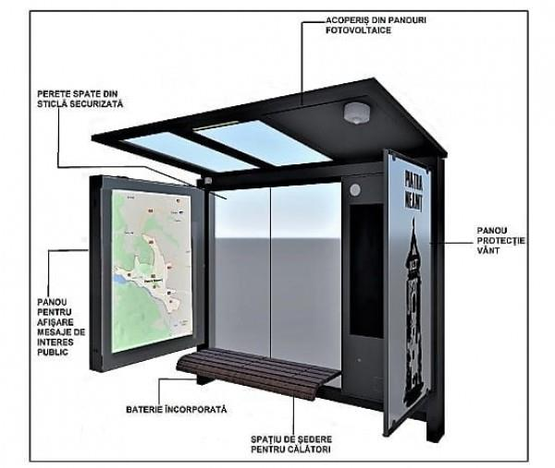

• Dimensiunile stației (L x l x h): 4000 x 1400 x 2200
• Construcția de bază din cadru metalic din profile 100 x 100 x 4. Perete și acoperiș
transparent: policarbonat monolit de 4 mm.
• Panou pentru afișare mesaje: policarbonat monolit de 2 mm
• Panou protecție vânt: policarbonat monolit de 2 mm si tablă traforată cu denumirea și simbolul localității.
• Spațiu de ședere din lemn sau tablă traforată.
• Stația este energetic autonomă, cu sistem fotovoltaic compus din panou fotovoltaic 55W, invertor si acumulator 35Ah. Este iluminată cu becuri LED 20W la 12V cu detector zi noapte. Dispune de 2 prize USB 5V pentru incarcare gadget.

